Міністерство освіти і науки України

Донецький обласний інститут післядипломної педагогічної освіти

Кафедра соціально-гуманітарних дисциплін і методики їх викладання

Відділ гуманітарної освіти

**Творчий курсовий проект**

**Програма самореалізації особистості**

**«Вічні цінності»**

**(комплексна система завдань за романами Д.Дефо «Робінзон Крузо» та**

**Ж.Верна «П’ятнадцятирічний капітан» )**

Розробила :

**Мозолевська Людмила Олексіївна**

учитель російської мови

та зарубіжної літератури

Бахмутської ЗОШ с. Бахмутське

Артемівського району Донецької області,

слухач стажування вчителів

суспільно - гуманітарного циклу

з теми ***«Розвиток професійної***

***компетентності педагога***

***щодо забезпечення ефективного***

***психолого – педагогічного супроводу***

***розвитку інтелектуально***

***обдарованої особистості»*** за

спеціалізацією «Зарубіжна

література»

Донецьк

2010

**Програма самореалізації особистості**

**«Людина в життєвих випробуваннях»**

/комплексна система завдань за романами Д.Дефо «Робінзон Крузо» та Ж.Верна «П’ятнадцятирічний капітан»/

|  |  |  |
| --- | --- | --- |
| № | Види завдань | Моє ставлення |
| 1 | Вдосконалюємо вміння давати узагальнену характеристику образам художнього твору. |  |
| 2 | Порівняння художніх явищ |  |
| 3 | Знаходимо художні засоби та вчимося пояснювати задум автора. |  |
| 4 | Розвиваємо вміння бачити нове. |  |
| 5 | Вдосконалюємо вміння порівнювати героїв. |  |
| 6 | Вчимося філософському осмисленню історичних та суспільних явищ. |  |
| 7 | Вивчаємо проблему твору. |  |
| 8 | Знаходимо зв’язки між видами мистецтва. |  |
| 9 | Вчимося подорожувати у часі. |  |
| 10 | Вчимося творити. |  |
| Умовні позначки: - цікаве, - важке, ☹ - нецікаве | | |

**Завдання 1.**

***Вдосконалюємо вміння давати узагальнену характеристику образам художнього твору.***

Розкажіть про шлях повернення додому Робінзона Крузо та Діка Сенда

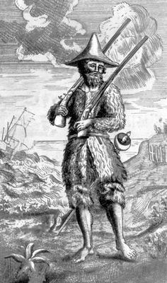 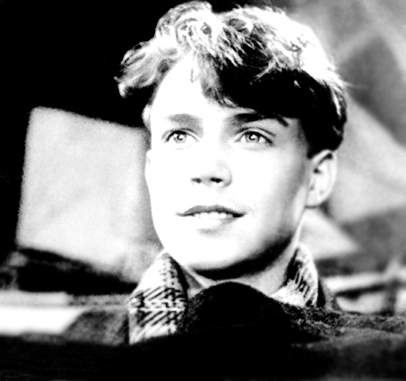

|  |  |
| --- | --- |
| Очима Робінзона Крузо | Очима Діка Сенда |
|  |  |

**Завдання 2.**

***Порівняння художніх явищ.***

Порівняти розкриття проблеми взаємовідносин «хазяїнів» та «рабів» (Робінзон Крузо – П’ятниця; Негору, Гарріс – Геркулес, Нен та інші; Дік Сенд, місіс Уелдон – Геркулес, Нен)

**Завдання 3.**

***Знаходимо художні засоби та вчимося пояснювати задум автора.***

Д. Дефо і Ж.Верн – майстри пригодницького роману. Згадайте, що таке пригодницький роман, його ознаки. Що таке робінзонада ? Порівняйте романи Д.Дефо і Ж.Верна. Знайдіть спільне й відмінне.

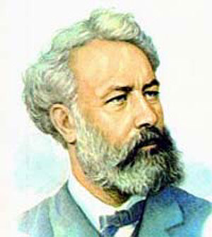 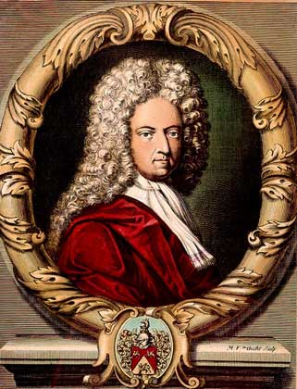

|  |  |
| --- | --- |
| Жуль Верн | Даніель Дефо |
| спільне | |
|  |  |
|  |  |
| відмінне | |
|  |  |
|  |  |

**Завдання 4.**

***Розвиваємо вміння бачити нове.***

У чому пізнавальне значення роману «П’ятнадцятирічний капітан»? Чи відобразився принцип Ж.Верна «Навчати читача, розважаючи його » в романах?

**Завдання 5.**

***Вдосконалюємо вміння порівнювати героїв.***

Порівняйте життєву позицію , моральні принципи Діка Сенда та Негору. Зробіть висновки.

**Завдання 6.**

***Вчимося філософському осмисленню історичних та суспільних явищ.***

Як в романі «Робінзон Крузо» втілилися просвітницькі ідеї?

Які гуманістичні погляди Ж.Верна знайшли своє відображення в романі?

**Завдання 7.**

***Вивчаємо проблему твору.***

Поясніть проблему роману «Робінзон Крузо». Які спільні проблеми у романах Д.Дефо та Ж. Верна?

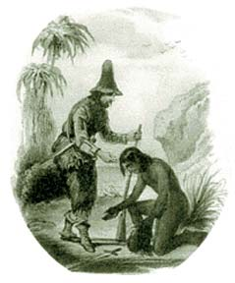

**Завдання 8.**

***Знаходимо зв’язки між видами мистецтва.***

Порівняй уривки з творів та уривки з кінофільмів. Чи такими ви уявляли героїв? Чи сподобалися вони вам ? Чи зуміли режисери фільмів відтворити задум автора ?

**Завдання 9.**

***Вчимося подорожувати у часі.***

Уяви, що ти зміг побачити подальшу долю моряків, залишених Робінзоном Крузо на острові. Розкажи, яким ти уявляєш майбутнє героїв.

**Завдання 10.**

***Вчимося творити.***

Намалюй острів Робінзона Крузо. Проведи заочну екскурсію по ньому.

**Програма самореалізації особистості**

**«Человек – вот тайна, которой я занимаюсь всю жизнь» Ф.М.Достоєвський**

/комплексна система завдань за романом Ф.М.Достоєвського «Злочин і кара»/

|  |  |  |
| --- | --- | --- |
| № | Види завдань | Моє ставлення |
| 1 | Вдосконалюємо вміння давати узагальнену характеристику образам художнього твору. |  |
| 2 | Порівняння художніх явищ |  |
| 3 | Інформаційний пакет |  |
| 4 | Розкриваємо роль другорядних персонажів |  |
| 5 | Вчимося філософському осмисленню історичних та суспільних явищ. |  |
| 6 | Знаходимо зв’язки між літературними героями |  |
| 7 | Вчимося досліджувати |  |
| 8 | Я - психолог |  |
| 9 | Знаходимо зв’язки між видами мистецтва. |  |
| 10 | Вчимося творити. |  |
| Умовні позначки: - цікаве, - важке, ☹ - нецікаве | | |

**Завдання 1.**

***Вдосконалюємо вміння давати узагальнену характеристику образам художнього твору.***

Дайте характеристику образа Раскольникова

|  |  |
| --- | --- |
| Раскольников- студент | Раскольников- автор статті |
|  |  |

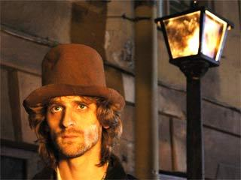

**Завдання 2.**

***Порівняння художніх явищ .***

Порівняйте роман з творами детективного жанру. Назвіть спільне й відмінне.

Спільне

**Завдання 3.**

***Інформаційний пакет .***

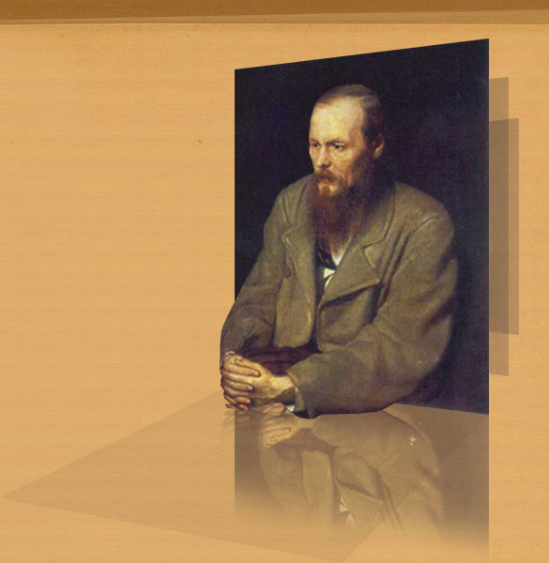

Перед вами цитати письменників та критиків про роман М.Достоєвського.

* Н.Н.Страхов

…весь роман сосредотачивается около одного поступка, около того, как родилось и довершилось некоторое действие и какие повлекло за собой последствия в духе совершившегося. Так роман и называется ; на нем надписано не имя человека, а название события, с ним случившегося. Предмет обозначен вполне ясно : дело идет о преступлении и наказании.

Раскольников есть истинно русский человек именно в том, что дошел до конца, до края дороги, на которую его завел заблудший ум. Эта черт русских людей, черта чрезвычайной серьезности, как бы религиозности, с которою они предаются своим идеям, есть причина многих наших бед.

(Из рецензии «Преступление и наказание. Роман в шести частях с эпилогом Ф.М.Достоевского»)

* Д. И. Писарев

Он хотел убить и ограбить, но так, чтобы на него не брызнула ни одна капелька пролитой крови, чтобы ни один живой человек не много проникнуть в его тайну, чтобы все прежние друзья и товарищи жали ему руку с прежним сочувствием и уважением и чтобы мать и сестра более, чем когда бы то ни было, считали его своим ангелом – хранителем, сокровищем и утешением…

…корень его болезни таился не в мозгу, а в кармане…

…Раскольников принужден сознаться , что все это дело было сделано по –дурацки. Он даже сам не понимал , зачем он его сделал. Он видит только, что ему приходится, так или иначе, нести на себе все последствия этого дурацкого дела. Эти последствия оказываются очень мучительными. Подробная история этих мучительных последствий наполняет собой весь роман; она начинается со второй части и оканчивается только вместе с эпилогом.

* Д.С. Мережковский

Вечный спор Ангела и Демона происходит в нашей собственной совести, и ужаснее всего, что мы иногда не знаем, кого из них больше любим, кому больше желаем победы…

Все три основные, параллельно развивающиеся завязки романа – драма Раскольникова, Сони и Дуни – стремятся , в сущности, к одной цели – показать загадочное, роковое смешение в жизни добра и зла…

В чистой и святой девушке, в Дуне, открывается возможность зла и преступления , - она готова предать себя, как Соня. В развратном, погибшем человеке, в Свидригайлове, открывается возможность добра и подвига. Здесь тот же основной мотив романа, вечная загадка жизни, смешение добра и зла.

(из статьи «О причинах упадка и о новых течениях современной русской литературы»)

* Який вислів найкраще висвітлює проблему романа?
* З якими висловами ви згодні? З якими б посперечалися?
* Доповніть пакет цитатами, власною думкою.

**Завдання 4.**

***Розкриваємо роль другорядних персонажів.***

Назвіть «двійників» Раскольникова. Знайдіть спільні і відмінні риси в поглядах на життя і людину. Наведіть приклади цитат, які підтверджують близькість ідей Раскольникова і його «двійників».

**Завдання 5.**

***Осмислення суспільних явищ.***

Яким ви бачите Петербург у Ф.Достоєвського? Знайдіть декілька цитат, які характеризують місто. В чому полягає своєрідність зображення Петербурга у Ф.Достоєвського в порівнянні з Петербургом М. Гоголя,О. Пушкіна?

**Завдання 6.**

***Знаходимо зв’язки між літературними героями.***

Порівняйте образи Жульєна Сореля з роману Стендаля «Червоне і чорне» і Раскольникова. У чому їх схожість та відмінність?

**Завдання 7.**

***Досліджуємо.***

Прослідкувати мотив і роль слів ВДРУГ, ЛЕСТНИЦА. (перше зустрічається 560 разів, друге – 48 )

**Завдання 8.**

***Я – психолог.***

Дослідити значення снів Раскольникова, їх психологічне підґрунтя.

**Завдання 9.**

***Знаходимо зв’язки між видами мистецтв.***

Режисер А. Кулиджанов для свого фільму «Злочин і кара» відмовився від кольорів. Фільм – чорно-білий. Чому ? як ви оцінюєте такий вибір?

**Завдання 10.**

***Вчимося творити.***

Напишіть власний епілог роману.